**г. Иркутск**

**(**

**руководитель главного распорядителя**

**бюджетных средств (учредитель)**

<

•

Лл

*

*iJL*

\

**на**

**МУНИЦИПАЛЬНОЕ ЗАДАНИЕ №902/440 бу-2019**

**2020**

**год и на плановый период**

**2019**

**и**

**2021**

**годов**

**Наименование муниципального учреждения**

Муниципальное бюджетное дошкольное образовательное учреждение города Иркутска детский сад N141

**Вид деятельности муниципального учреждения**

Образование дошкольное

_________________________________________________________________________

Предоставление прочих социальных услуг без обеспечения проживания___________________________________

указывается вид деятельности муниципального учреждения из

(

общероссийского базового (отраслевого) и (или) регионального перечней)

**Часть 1. Сведения об оказываемых муниципальных услугах**

**Раздел 1**

**. Наименование муниципальной услуги**

**1**

**Реализация основных общеобразовательных программ дошкольного образования**

**Дата начала**

**действия**

**Дата окончания**

**действия**

**Код по**

**сводному**

**реестру**

**По ОКВЭД**

**По ОКВЭД**

**По ОКВЭД**

**По ОКВЭД**

**По ОКВЭД**

**По ОКВЭД**

**КОДЫ**

**01.01.2019**

**31.12.2019**

**85.11**

**88.9**

**Код по общероссийскому**

**базовому (отраслевому) или**

**региональному перечню**

**50.Д45.0**

**2**

**. Категории потребителей муниципальной услуги**

**Физические лица в возрасте до 8 лет**

**. Показатели, характеризующие объем и (или) качество муниципальной услуги**

**3**

**:**

**3.1**

**.Показатели, характеризующие качество муниципальной услуги**

**:**

**Уникальный**

**номер**

**реестровой**

**записи**

**Показатель, характеризующий содержание**

**муниципальной услуги**

**Показатель, характеризующий**

**условия (формы) оказания**

**муниципальной услуги**

**Показатель качества**

**муниципальной услуги**

**Значения показателя качества**

**муниципальной услуги**

**Допустимые**

**возможные)**

**отклонения**

**от установ­**

**ленных**

**показателей**

**качества**

**оаботы**

**Наименование**

**показателя**

**Единица измерения**

**2019**

**год**

**(**

**очередной**

**финансо­**

**вый год)**

**год**

**2020**

**(1-**

**й год**

**планового**

**периода)**

**2021**

**год**

**й год**

**(2-**

**планового**

**периода)**

**в**

**про­**

**цен**

**тах**

**в абсо­**

**лют­**

**ных**

**вели­**

**чинах**

**(**

**наименование**

**показателя)**

**(**

**наименование**

**показателя)**

**(**

**наименование**

**показателя)**

**(**

**наименование**

**показателя)**

**(**

**наименование**

**показателя)**

**Наименование**

**\* поОК**

**1**

**2**

**3**

**4**

**5**

**6**

**7**

**8**

**9**

**10**

**11**

**12**

**13**

**14**

27.11.2018 9:38

SNV

Страница 1 из 8

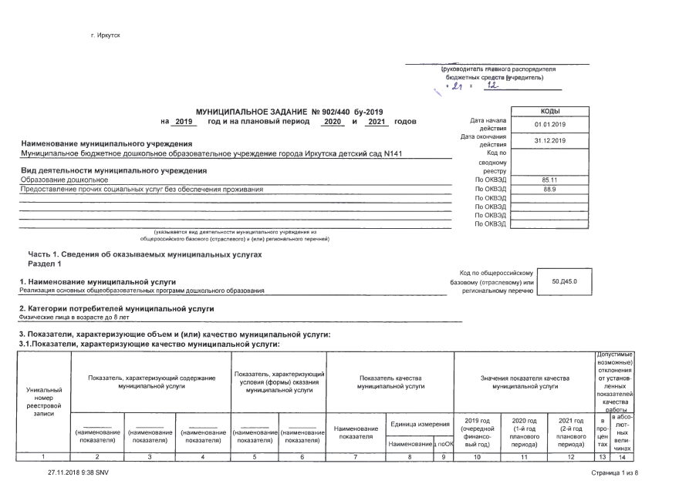

80101

Ю.99.0.БВ

24

ДН

82000

Не указано

010

003

не указано

003

От 3 лет до !

лет

01

Очная

группа

06

полного дня

Укомллектованност

ь кадрами

%

744

85

,

00

85

,

00

85

,0020,

0

Число случаев

заболевания в

среднем на одного

ребенка в год

Случаев

2

,

00

00

2

,

2

,0020,

0

Отсутствие

обоснованных

жалоб

родителей(законны

х представителей)

обучающихся на

действие

работников

учреждения

Случаев

0

,

00

0

,

00

0

,

00

20

0

,

Соотношение

фактической

посещаемости

детей и списочного

состава

%

744

69

,

50

69

,

50

69

,5020,

0

Число дней,

пропущенных

одним ребенком по

болезни в год

Сутки

15

,

00

15

,

00

15

,0020,

0

Степень

удовлетворенности

родителей работой

учреждения за год

%

744

85

,

00

,

00

85

,

00

85

20

,

0

Удельный вес

численности

молодых

педагогических

работников в

возрасте до 30 лет

от общего

количества

педагогических

работников

%

744

,

00

20

20

,

00

20

,

00

20

,

0

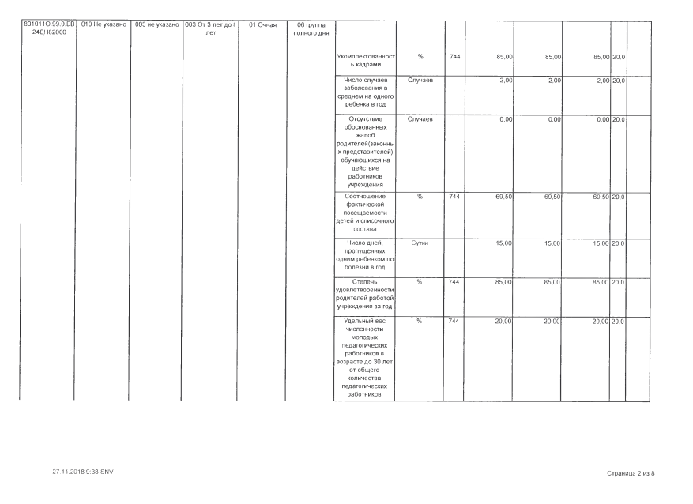

Соотношение

педагогических

кадров с

квалификационной

категорией к

общему количеству

педагогов

%

744

00

60

,

60

,

00

60

,0020,

0

8010110.99.0

.БВ

24

ДП

02000

010

Не указано

003

не указано

005

До 3 лет

01

Очная

группа

06

полного дня

Укомплектованност

ь кадрами

%

744

85

,

00

85

,

00

85

,0020,

0

Число случаев

заболевания в

среднем на одного

ребенка в год

Случаев

2

,

00

2

,

00

2

,

00

20

,

0

Отсутствие

обоснованных

жалоб

родителей(законны

х представителей)

обучающихся на

действие

работников

учреждения

Случаев

,

00

0

0

,

00

0

,

00

20

,

0

Соотношение

фактической

посещаемости

детей и списочного

состава

%

744

69

,

50

69

,

50

69

,

50

0

20

,

Число дней,

пропущенных

одним ребенком по

болезни в год

Сутки

15

,

00

15

,

00

15

,

00

0

20

,

Степень

удовлетворенности

родителей работой

учреждения за год

%

744

85

,

00

85

,

00

85

,0020,

0

SNV

27.11.2018 9.38

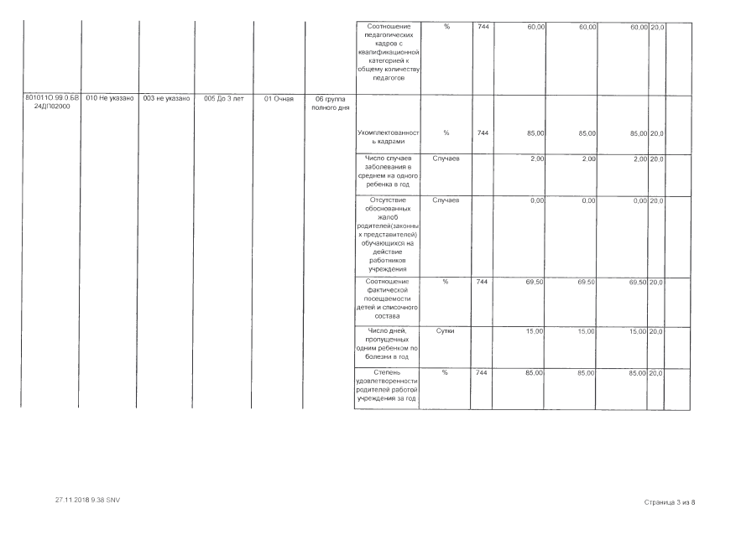

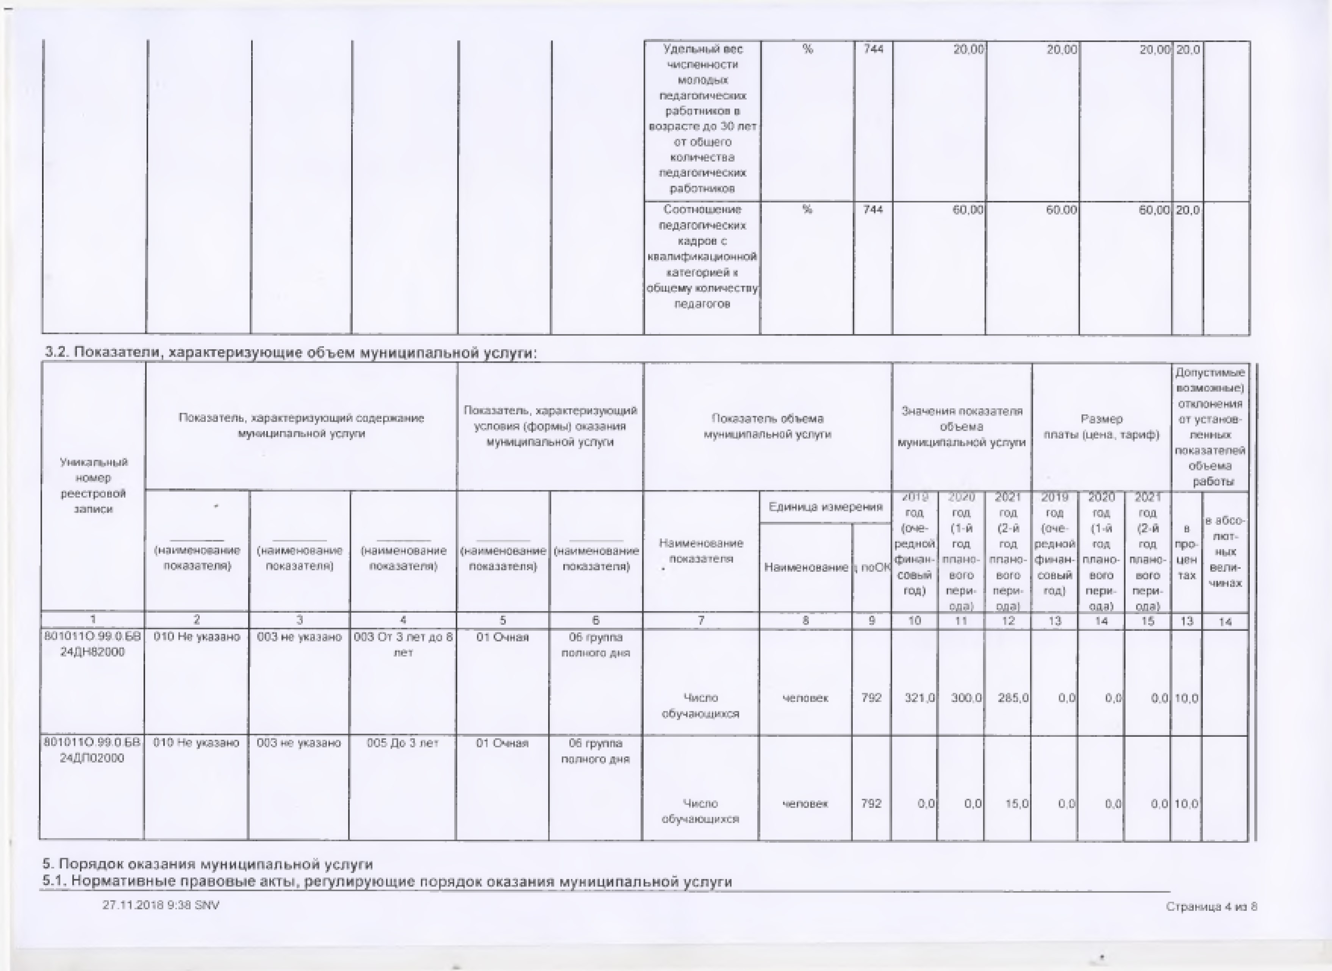

[

Федеральный закон № 273-ФЭ от 29.12.2012 "Об образовании в Российской Федерации”

5.2

. Порядок информирования потенциальных потребителей муниципальной

услуги:

Способ информирования

Состав размещаемой информации

Частота обновления информации

1

2

3

Информация у входа в учреждение

наименование учреждения

По мере необходимости

Размещение на информационных стендах

Свидетельство о лицензировании на

осуществление образовательной

деятельности

По мере изменения информации, но не реже 1 раза в год

Размещение на информационных стендах

Состав и порядок предоставления

муниципальной услуги

По мере изменения информации, но не реже 1 раза в год

Размещение на информационных стендах

Свидетельсво о государственной

аккредитации

По мере изменения информации, но не реже 1 раза в год

Размещение на информационных стендах

Справочные телефоны

По мере изменения информации, но не реже 1 раза в год

Размещение на информационных стендах

Свидетельство о лицензирвоании

медицинской деятельности

По мере изменения информации, но не реже 1 раза в год

Размещение на информационных стендах

Режим работы учреждения

По мере изменения информации, но не реже 1 раза в год

Раздел 2

1

. Наименование муниципальной услуги

Присмотр и уход

2

. Категории потребителей муниципальной услуги

Физические лица

Код по общероссийскому

базовому (отраслевому) или

региональному перечню

50.785.0

3

. Показатели, характеризующие объем и (или) качество муниципальной услуги

:

3.1

.Показатели, характеризующие качество муниципальной услуги

:

Уникальный

номер

реестровой

записи

Показатель, характеризующий содержание

муниципальной услуги

Показатель, характеризующий

условия (формы) оказания

муниципальной услуги

Показатель качества

муниципальной услуги

Значения показателя качества

муниципальной услуги

Допустимые

возможные)

отклонения

от установ­

ленных

показателей

качества

работы

Наименование

показателя

Единица измерения

год

2019

(

очередной

финансо­

вый год)

2020

год

(1-

й год

планового

периода)

год

2021

(2-

й год

планового

периода)

в

про­

цен

тах

в абсо­

лют­

ных

вели­

чинах

(

наименование

показателя)

наименование

(

показателя)

(

наименование

показателя)

наименование

(

показателя)

(

наименование

показателя)

Наименование

1

поОК

1

2

3

4

9

10

11

5

6

7

8

12

13

14

8532110.99.0

.БВ

19

АА

65000

011

физические

лица за

исключением

льготных

категорий

не указано

004

09

не указано

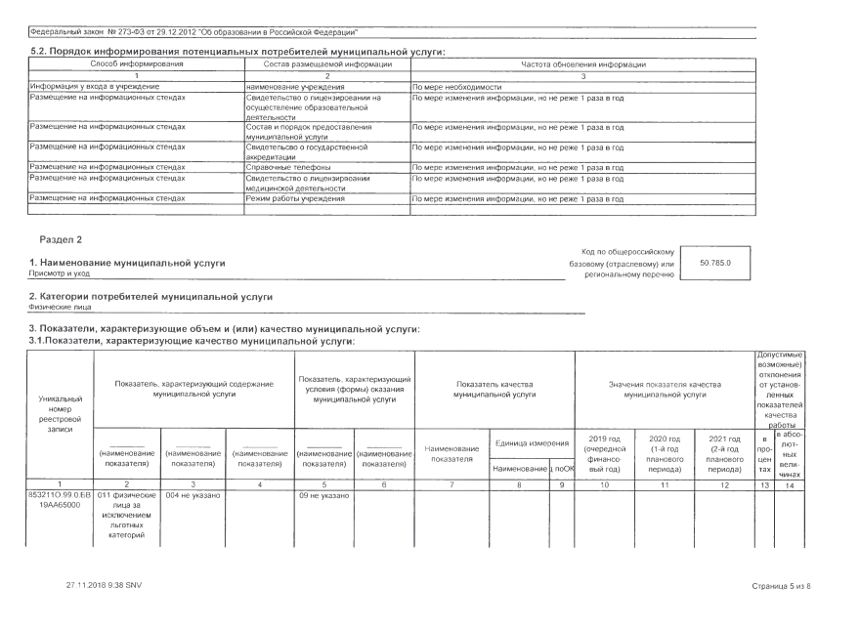

3.2

. Показатели, характеризующие объем муниципальной услуги

:

Укомплектованное!

ь кадрами

%

744

85

85

,

00

,

00

85

,0020,

0

Число случаев

заболевания в

среднем на одного

ребенка в год

Случаев

,

00

2

,

00

2

,0020,

0

2

Отсутствие

обоснованных

жалоб

родителей(законны

х представителей)

обучающихся на

действие

работников

учреждения

Случаев

00

,

0

00

0

,

00

0

,

0

20

,

Соотношение

фактической

посещаемости

детей и списочного

состава

%

744

69

,

50

69

50

,

69

,5020,

0

Число дней,

пропущенных

одним ребенком по

болезни в год

Сутки

15

,

00

15

,

00

15

,0020,

0

Степень

удовлетворенности

родителей работой

учреждения за год

%

744

85

,

00

85

,

00

85

,0020,

0

Удельный вес

’численности

молодых

педагогических

работников в

возрасте до 30 лет

от общего

количества

педагогических

работников

%

744

00

,

20

20

,

00

20

,0020,

0

Соотношение

педагогических

кадров с

квалификационной

категорией к

общему количеству

педагогов

%

744

60

,

00

60

,

00

60

0

,0020,

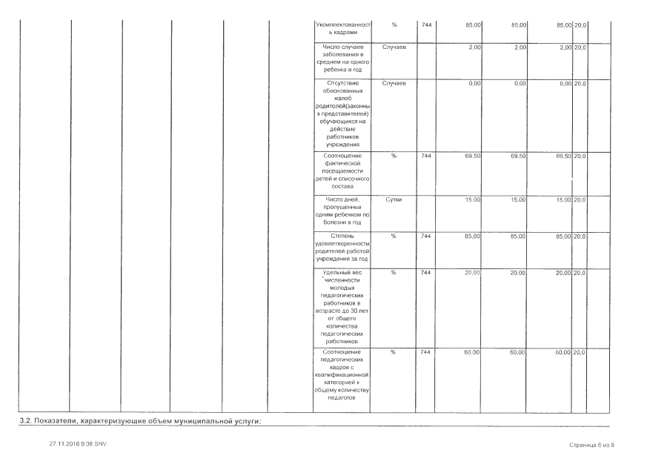

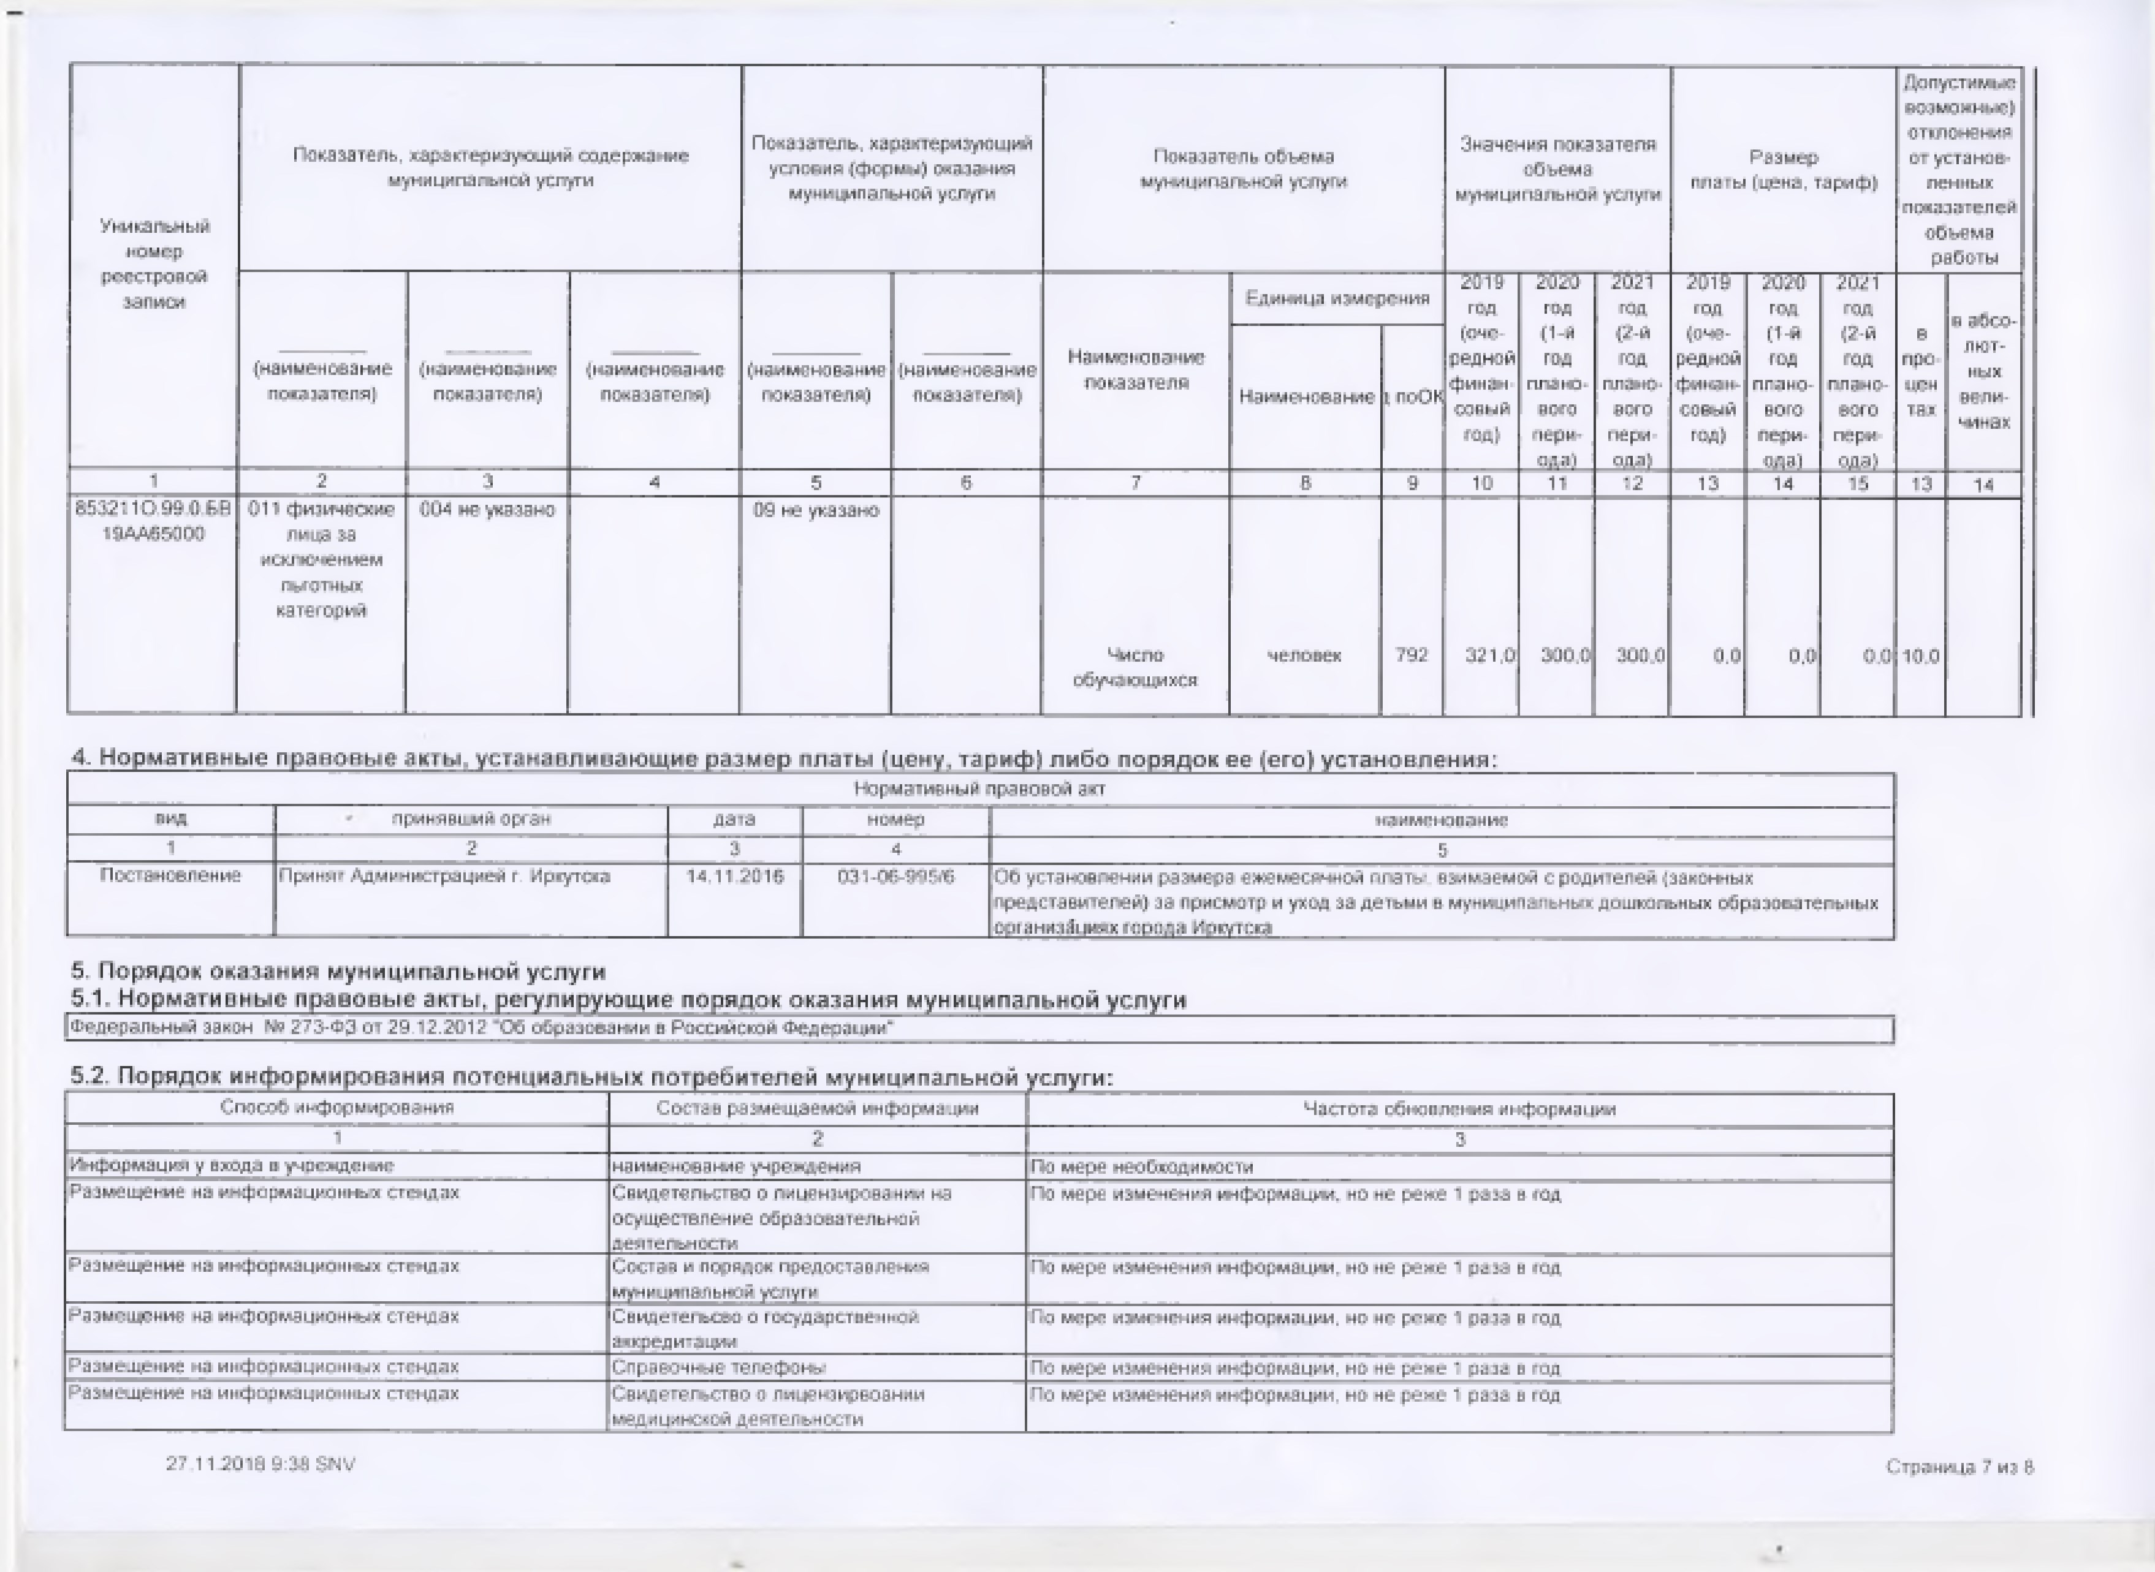

Размещение на информационных стендах

Режим работы учреждения

По мере изменения информации, но не реже 1 раза в год

Часть 3. Прочие сведения о муниципальном задании

1

. Основания для досрочного прекращения выполнения муниципального задания

Закрытие Учреждения на капитальный ремонт

Исключение муниципальной услуги из базового перечня муниципальных услуг (работ)

______________________

Ликвидация Учреждения

Окончание срока действия лицензии Учреждения_______________________________________

Реорганизация Учреждения

2

. Иная информация, необходимая для выполнения (контроля за выполнением) муниципального задания

-

принимает решение о возможном внесении изменения в муниципальное задание._______________________________________________________________________________________________

Финансовое обеспечение исполнения муниципального задания осуществляется на основании соглашения о порядке и условиях предоставления субсидии. Срок исполнения

муниципального задания с

**01.01.2019**

г. по

**31.12.2019**

г.__________________________________________________________________________________________________________________________

сведения о показателях (качества, характеризующих муниципальную услугу: наличие в отчетном периоде жалоб на качество муниципальных услуг; наличие в отчетном периоде

замечаний к качеству муниципальных услуг со стороны контролирующих органов, выполнение в отчетном периоде показателей качества:________________________________________

Выполнение настоящего муниципального задания является обязательным для учреждения.

________________________

_____________________________________________

В случае обнаружения, в результате проведения контрольных мероприятий, фактов ненадлежащего исполнения муниципального задания:_______________________________________

-

вносит предложения руководителю учреждения о привлечении к ответственности, в том числе дисциплинарной, лиц, виновных в неисполнении или ненадлежащем исполнении

возложенных на них обязанностей, и о возмещении нанесенного ущерба (в случае его причинения):______________________________________________________________________________

Иные требования к отчетности об исполнении муниципального задания:__________________________________________________________________________________________________________

Ежеквартально отчет об исполнении муниципального задания, кроме утвержденной формы отчета, должен содержать пояснительную записку, в которой указываются:__________

-

анализ результатов опроса населения;

Срок выполнения муниципального задания устанавливается на

**2019**

год и плановый период

**2020**

и

**2021**

годов.

________

сведения о решениях, принятых учредителем по итогам проведенного контроля._________________________________________________________________________________

-

Иная информация, необходимая для исполнения (контроля за исполнением) муниципального задания:___________

Использование субсидии осуществляется в соответствии с Соглашением_________________________________

-

учредитель направляет руководителю учреждения рекомендации об устранении выявленных нарушений с указанием срока устранения нарушения;_____________________________

3

. Порядок контроля за выполнением муниципального задания

Формы контроля

Периодичность

Структурные подразделения администрации города Иркутска, осуществляющие

контроль за выполнением государственного задания

1

2

3

Выездная проверка

В соответствии с графиком проведения проверок

Департамент образования комитета по социальной политике и культуре

Камеральная

Ежеквартально, год

Департамент образования комитета по социальной политике и культуре

4

.

Требования к отчетности о выполнении муниципального задания

1

Отчет об исполнении муниципального задания согласно приложению №1

Периодичность: Ежеквартально до 15-го числа месяца, след-го за отчетным кварталом; не позднее 20

января года, следующего за отчетным годом_______________________________________________________________________________________________________

________________________

2

Предварительный отчет об исполнении муниципального задания согласно приложению №1

Периодичность: На 1 декабря текущего года

5

. Иные показатели, связанные с выполнением муниципального задания

